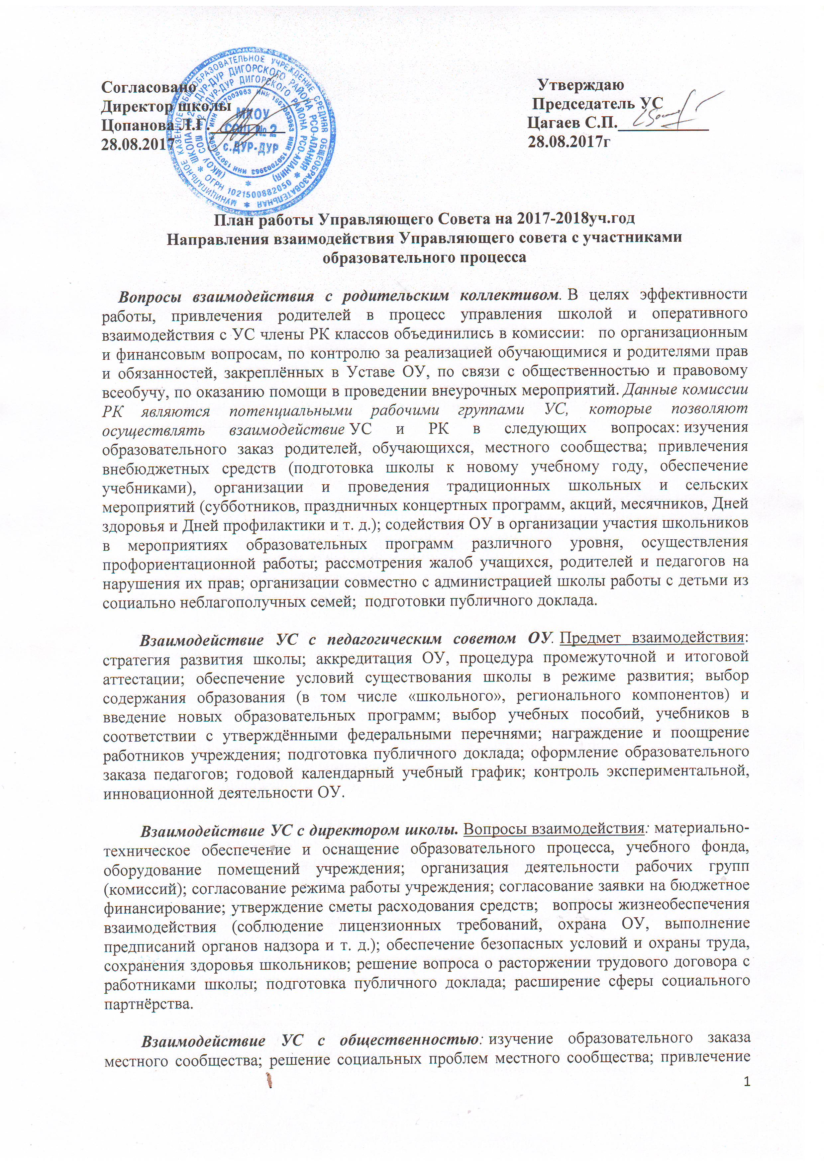
внебюджетных средств; представление результатов образовательной деятельности в СМИ; общественное наблюдение за процедурой промежуточной и итоговой аттестации; инициация проведения независимой экспертизы; качества образовательных результатов; участие в процедуре аккредитации в качестве наблюдателей; деятельность комиссий (рабочих групп).

Сама модель «Управляющий совет», обуславливающая внутренние и внешние коммуникации УС, позволяет обеспечить реализацию инициатив родителей, педагогов, обучающихся и местного сообщества, а также развивать сложившуюся систему социального партнёрства и взаимодействия школы путём конструктивного взаимодействия с государственными структурами, коммерческими предприятиями, некоммерческими организациями, органами школьного и местного самоуправления.
Расширение общественного участия в управлении школой происходит за счёт командного состава УС, внутренних и внешних коммуникаций, УС и директор школы становятся социальными партнёрами в осуществлении проектных замыслов и школьников, и педагогов, и родителей, и представителей местного сообщества.

ОСНОВНАЯ ЦЕЛЬ ДЕЯТЕЛЬНОСТИ: осуществление общественно-государственного управления школой.

ОСНОВНЫЕ ЗАДАЧИ:
1. Содействие созданию оптимальных условий для организации образовательного процесса.
2. Продолжить реализацию Программы развития школы.
3. Принять участие в деятельности школы по вопросам повышения качества образования.
5. Участие в оценке качества и результативности труда работников школы.
6. Информирование родителей и общественности о работе учреждения, Управляющего совета, в том числе через школьный сайт.

Сентябрь

№ | Вопросы | Ответственный
 | Проведение общешкольной конференции по выборам нового члена УС (взамен выбывшего). | Председатель УС
 | Утверждение плана реализации программы развития школы на 2017– 2018 учебный год. | Директор школы
 | Утверждение отчета о самообледовании МКОУ СОШ №2 с.Дур-Дур за 2016 – 2017 учебный год. | Директор школы
 | Согласование по представлению педагогического совета образовательных программ, учебных программ, режима работы и календарного учебного графика работы ОУ, графиков работы на новый 2017 – 2018 учебный год. | Директор школы
 | Утверждение плана работы школы на 2017– 2018 учебный год. | Директор школы
 | Организация горячего питания обучающихся (план работы по организации горячего питания, план мероприятий по привлечению учащихся к горячему питанию). | Директор школы
 | Утверждение списков обучающихся на льготное питание. | Директор школы
 | Итоги ОГЭ, ЕГЭ | Директор школы

Январь

№ | Вопросы | Ответственный
 | Итоги проведения всероссийской проверочной работы в 4-х классах | Директор школы
 | Итоги проведения итогового сочинения (изложения) в выпускных классах | Директор школы
 | Участие УС в общешкольных родительских собраниях | Председатель УС
 | Профилактика травматизма среди детей. Охрана труда и здоровья обучающихся и работников школы | Директор школы

Март

№ | Вопросы | Ответственный
 | Промежуточные результаты перехода школы на ФГОС основного общего образования в 5,6 классах | Директор школы
 | О соблюдении санитарно-гигиенического режима в школе и организация питания | Директор школы
 | О привлечении родительской общественности к субботникам по благоустройству школьной территории. | Председатель УС
 | Организация работы общественных наблюдателей в ходе ЕГЭ и ОГЭ. | Директор школы

Май

№ | Вопросы | Ответственный
 | Порядок окончания 2017-2018 учебного года, сроки окончания, организация проведения государственной итоговой аттестации учащихся. Знакомство с нормативными документами по порядку и процедуре государственной итоговой аттестации учащихся | Директор школы
 | Летний отдых учащихся школы. | Директор школы
 | О ходе подготовки к проведению ремонтных работ в общеобразовательном учреждении | Председатель УС
 | О работе УС школы за 2017 – 2018 учебный год и о плане работы на 2018 – 2019 учебный год | Председатель УС

